TV > Témy k TV > Pohybové hry > Na nácvik > Basketbal
1. Z územia do územia (prihrávky, zdokonaľovanie)
 | Hru môžeme hrať na volejbalovom ihrisku. Hráči sú rozdelení do dvoch družstiev, pohybujú sa v ihrisku a nesmú ísť za útočnú čiaru. Úlohou družstva, ktoré má loptu, je prihrať spoluhráčom na druhej strane ihriska tak, aby ju nechytili obrancovia. Na jednej strane ihriska si hráči môžu prihrať len jedenkrát. Víťazí družstvo, ktorému sa podarí viac prihrávok (obr.1). | 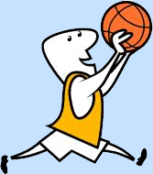

obr. 1 | 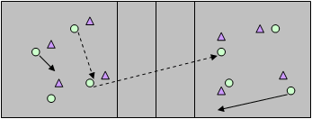

2. Človek - kôš (komplexné zameranie, zdokonaľovanie)
Dve družstvá hrajú proti sebe podľa pravidiel basketbalu s cieľom prihrať jednému hráčovi družstva, ktorý stojí za koncovou čiarou. Za každú prihrávku získava družstvo jeden bod. Hru môžeme sťažiť, keď zakážeme hráčom používať dribling (obr.2).

obr. 2 | 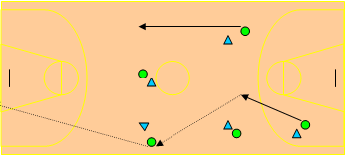

3. Streľba za vodičom (streľba, nácvik)
Hráči sa zoradia a strieľajú v poradí každý svojou loptou z miest, ktoré vyberá tzv. vodič. Vodič nesmie dvakrát za sebou vybrať to isté miesto. Ak niektorý hráč dosiahne určený počet košov (5 až 10) zvíťazil a stáva sa vodičom (obr.3).

obr. 3 | 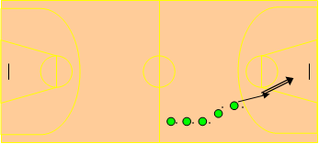

4. Strelecká škôlka (streľba, nácvik)
V rôznej vzdialenosti od koša vyznačíme osem streleckých postavení a dáme im poradové čísla. Hráči s postavia do zástupu na prvé postavenie, z ktorého v určenom poradí hádžu na kôš. Kto dá kôš postupuje na druhé postavenie, kto nedá zostáva na prvom. Hráči strieľajú v presne stanovenom poradí. Na každom postavení zostávajú dovtedy, kým nedajú kôš. Zvíťazí hráč, ktorý prejde všetkými streleckými postaveniami a dá z posledného kôš ako prvý (obr.4).

obr. 4 | 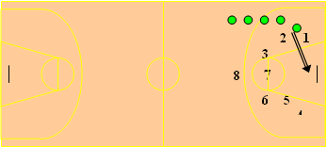

5. Kolky (prihrávky, nácvik)
Podľa počtu hráčov vytvoríme družstvá tak, aby v každom boli 5 hráči. Prvý stojí pred družstvom a postupne prihráva hráčom v zástupe. Prihrá prvému a ten okamžite prihráva späť. Keď prihráva druhému, prvý hráč sa musí rýchlo zohnúť. Keď prihrá poslednému hráčovi v zástupe zaradí sa na čelo zástupu a ostatní hráči postúpia o jedno miesto dozadu. Posledný hráč dribluje pred zástup a pokračuje v prihrávaní. Zvíťazí družstvo, ktoré sa prvé vráti do pôvodného postavenia (obr.5).

obr. 5 | 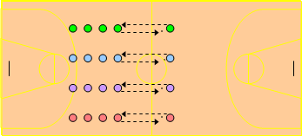

POHĽAD DO MINULOSTI
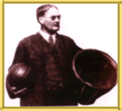 | Basketbal sa zrodil v Spojených štátoch amerických v roku 1891. Študenti na univerzite v Springfielde sa na hodinách telesnej výchovy nudili. Preto jeden z ich učiteľov TV James Naismith vynašiel túto hru. Hru bez násilia, ktorá je oveľa menej nudná ako hodiny gymnastiky, ktoré basketbal nahradil.

Nová hra zaznamenala okamžite obrovský úspech v USA, kde sa začala hrať na väčšine univerzít. Neskôr dobyla Európu a ostatné svetadiely. Na Slovensku sú prvé správy o basketbale z roku 1919, keď sa hral v YMCA v Žiline a od roku 1922 v letnom tábore YMCA v Oravskom Podzámku. | 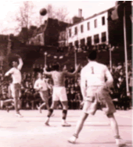

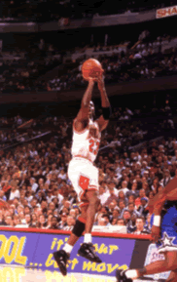 | Aj rodiace sa olympijské hnutie sa začalo zaujímať o túto novú hru a basketbal bol ukážkovým športom na Olympijských hrách v roku 1904 v St. Louis (USA) a v roku 1924 v Paríži. Od roku 1936 (OH v Berlíne) sa zaradil natrvalo medzi olympijské športy. V súčasnosti prežíva basketbal naozajstnú revolúciu, čo spôsobilo aj otvorenie veľkých medzinárodných podujatí (majstrovstvá sveta, olympijské hry) pre profesionálov od roku 1992 na OH v Barcelone.

PRAVIDLÁ BASKETBALU
 | Vynálezca basketbalu James Naismith  vytvoril kolektívnu športovú hru, v ktorej na  najvyššom stupni hodnôt  nájdeme cnosti, ako aj rešpekt  voči súperovi a sebaovládanie.  Existujú pravidlá, ktoré sú, ako v každej hre,  nevyhnutné na to, aby sa hra vôbec mohla  hrať. Medzinárodné pravidlá boli ustanovené preto,  aby sa mohli v športovom zápolení stretnúť  všetky kluby a všetky národy sveta a aby  mohli hrať rovnaký basketbal.
Pravidlá, s ktorými sa oboznámiš v tejto časti, vychádzajú z oficiálnych pravidiel basketbalu. Niektoré sa nedávno významne zmenili, a to najmä pravidlá súvisiace s časom. Stačí, keď sa naucíš len tie základné pravidlá, ktoré sú nevyhnutné na to, aby sa basketbal mohol hrať.

Hracia plocha a cas
Hracia plocha má tvar obdĺžnika, ktorý má dĺžku 28 m a šírku 15 m. Oficiálne zápasy sa hrajú na štyri štvrtiny po 10 minút čistého času. Čistý čas znamená, že vždy, keď rozhodca preruší hru, zastaví časomerač stopky. Medzi prvou a druhou štvrtinou a medzi tretou a štvrtou štvrtinou je prestávka 2 minúty. Medzi druhou a tretou štvrtinou je prestávka 15 minút. Pred každým predlžením hry (ktoré trvá 5 minút) je takisto prestávka 2 minúty. Profesionáli v americkej NBA hrajú zápas tiež na štyri štvrtiny, ale každá trvá 12 minút. | 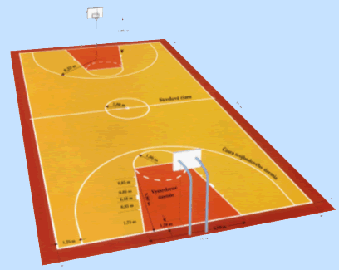

Kôš
Koše sa nachádzajú na oboch stranách hracej plochy. Každý je upevnený na doske (z dreva alebo z plexiskla) hrubej 3 cm. Skladá sa z obruče a sieťky, pričom obruč je 3,05 m nad povrchom hracej plochy.
Kôš platí vtedy, keď ním lopta prešla zhora dole. V závislosti od miesta, z ktorého sa hádzalo na kôš, možno zaznamenať:  - 3 body: po úspešnom hode spoza čiary trojbodového územia,  - 2 body: po úspešnom hode spred čiary trojbodového územia,  - 1 bod: po úspešnom trestnom hode. | 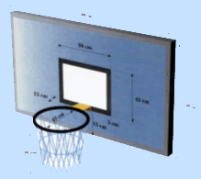

Lopta
 | Lopta musí byt guľatá a vyrobená z kože, gumy alebo z plastického materiálu. Jej hmotnosť musí byt 567 - 650 g pri obvode 75 - 78 cm (veľkosť c. 7). Veľkosť lopty je prispôsobená vekovým kategóriám hráčov. Žiaci základných škôl môžu hrať s loptou c. 5 alebo c. 6, ktorá váži 450 - 500 g.

Počet hráčov
Basketbal hrajú dve družstvá po piatich hráčoch. Každé družstvo môže mat 5 náhradníkov, v niektorých prípadoch 7 náhradníkov.
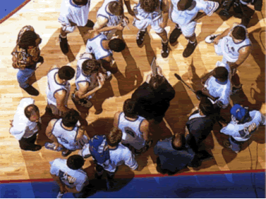

DÔLEŽITÉ PRAVIDLÁ HRY
Určite vieš, že je zakázané bežať s loptou v rukách. Sú
to kroky. Premiestňovať sa s loptou môžeš tak, že ju budeš odrážať
od povrchu hracej plochy. To je dribling. Toto sú dôležité
pravidlá, ktoré musíš dodržiavať - teda zakázané
kroky a povolený dribling.

KROKY
Základné pravidlo hovorí o tom, že s loptou v rukách môžeš urobiť maximálne dva kroky. Pri behu, keď máš obe nohy vo vzduchu a dostaneš loptu, môžeš urobiť 2 kroky. Teda, najskôr došliapneš jednou nohou, potom druhou. Ale lopty sa musíš zbaviť - prihrať spoluhráčovi, driblovat, alebo hodiť na kôš - skôr, ako opäť došliapneš.
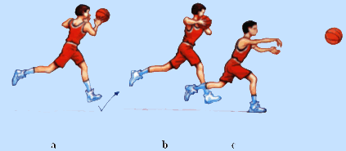
Napríklad: Dostaneš prihrávku, keď máš obe nohy vo vzduchu. Najskôr došliapneš ľavou nohou (a), potom pravou nohou (b). Lopty sa musíš zbaviť skôr, ako opäť došliapneš ľavou nohou (c).
Existujú, samozrejme, aj ďalšie spôsoby, ktoré umožňujú postup s loptou tak, aby si nemal kroky. Na to však treba najskôr zvládnuť zastavenie a obrátku. O obrátke hovoríme v prípade, keď hráč, ktorý má loptu, premiestňuje jednu nohu v ľubovoľnom smere, zatiaľ čo druhá noha (nazývaná obrátková noha) zostáva na mieste. Obrátka nie sú kroky. Je to len spôsob, ako sa orientovať v rôznych smeroch, aby bolo možné na obrátku nadviazať inými činnosťami - driblingom, hodom na kôš, prihrávkou.

Výber obrátkovej nohy
- Ak stojíš na oboch nohách (a) a dostaneš pritom loptu, môžeš využiť hociktorú nohu ako obrátkovú (b, c).
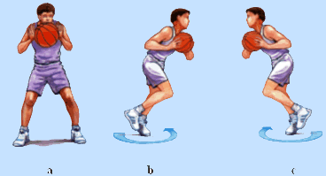
V momente, keď zdvihneš hociktorú nohu, druhá sa stáva obrátková.
- Ak dostaneš loptu v pohybe alebo pri driblingu, môžeš sa zastaviť a zvoliť si obrátkovú nohu v nasledujúcich dvoch prípadoch:
1. prípad - Pri preberaní prihrávky je v kontakte s povrchom hracej plochy len jedna noha (a). Táto noha sa v momente, keď došliapneš druhou nohou, stáva obrátkovou (b). | 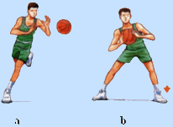
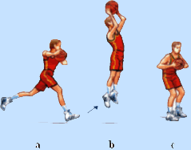 | Ale z tejto nohy sa môžeš odraziť (a, b) a pokračovať v pohybe tak, že doskočíš na obidve nohy (c). Vtedy nemôže byt ani jedna noha obrátková.
2. prípad - Ani jedna noha nie je v kontakte s povrchom hracej plochy v čase preberania prihrávky (a).  - Buď doskočíš súčasne na obidve nohy (b).  V tomto prípade môžeš využiť hociktorú nohu ako obrátkovú. Ak jednu nohu zodvihneš, druhá sa stáva obrátková (c, d). | 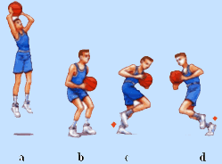
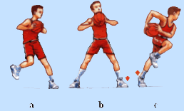 | - Alebo doskočíš tak, že najskôr sa dotkne povrchu hracej plochy jedna a potom druhá noha (a, b).  Obrátková noha je tá, ktorou si sa dotkol povrchu hracej plochy ako prvou (b, c)
- Alebo doskočíš na jednu nohu (a).  Z tejto nohy sa môžeš ešte raz odraziť (b) a doskočiť súčasne na obidve nohy (c). V tomto prípade nemôže byt obrátkovou nohou ani jedna noha | 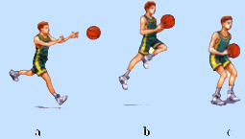

Postup s loptou po zastavení
Čo môžeš urobiť po tom, čo si sa zastavil a vybral si si obrátkovú nohu?
- Môžeš prihrať alebo sa pokúsiť o hod na kôš. Obrátkovú nohu môžeš zdvihnúť (a, b), ale nesmieš ňou došliapnuť skôr, ako ti lopta opustí ruky (c). | 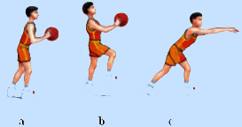
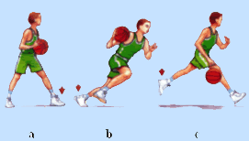 | - Môžeš postupovať driblovaním. Obrátkovú nohu nemôžeš zdvihnúť, pokiaľ ti lopta neopustí ruku.
Čo môžeš urobiť po tom, čo si sa zastavil a ani jedna noha nie je obrátková?
Ak postupuješ driblingom:  - Môžeš si vybrať obrátkovú nohu, ale nemôžeš ju zdvihnúť skôr, ako ti lopta opustí ruku. | 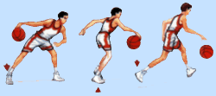
Ak prihráš, alebo sa pokúsiš o hod na kôš:
- Môžeš zdvihnúť ľavú nohu, pravú nohu, alebo sa môžeš odraziť súčasne z oboch nôh, ale nemôžeš doskočiť skôr, ako ti lopta opustí ruky.
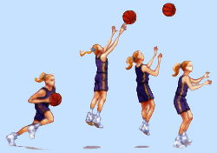

DRIBLING
Driblovať znamená postupovať s loptou tak, že sa lopta odráža od povrchu hracej plochy.
Ale pozor, nemôžeš:  - Driblovať oboma rukami súčasne.  - Začať driblovať, keď si už zdvihol obrátkovú nohu.  - Driblovať opakovane. Znamená to driblovať, potom sa zastaviť a chytiť loptu do oboch rúk a potom opäť driblovať. | 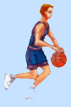
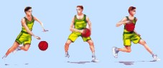 | Nerešpektovanie pravidiel o pohybe a zastavení s loptou sú priestupky (kroky, dvojitý dribling). Vtedy družstvo stratí loptu a súper ju vhadzuje do hry zo zázemia, z miesta, ktoré sa posúdi ako najbližšie miesto k tomu miestu, na ktorom došlo k priestupku.

Časové pravidlá
Pravidlo 24 sekúnd
Družstvo, ktoré získalo loptu, ju musí hodiť na súperov kôš do 24 sekúnd. Ak tak neurobí, loptu stratí.
Pravidlo 8 sekúnd
Ak družstvo získa loptu na vlastnej zadnej polovici hracej plochy, musí ju do 8 sekúnd dostať do svojej prednej polovice hracej plochy. Ak je lopta v prednej polovici hracej plochy, nesmie ju družstvo vrátiť do vlastnej zadnej polovice. Porušenie tohto pravidla je priestupok.
Pravidlo 5 sekúnd
Tesne bránený útočník, ktorý má loptu, musí ju do 5 sekúnd prihrať, hodiť na kôš, alebo začať driblovať. Ak tak neurobí, jeho družstvo loptu stráca.
Pravidlo 3 sekúnd
Hráč nesmie zostať dlhšie ako 3 sekundy v súperovom vymedzenom území, pokiaľ má jeho družstvo loptu pod kontrolou.

Dotyky a osobné chyby
Všetky činnosti pri hre, s loptou aj bez lopty, musíš vykonávať tak, aby si sa nedotkol súpera.
- Ak máš loptu a útočíš, budeš potrestaný za:
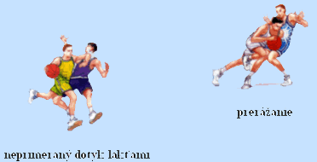
- Ak nemáš loptu a brániš, budeš potrestaný za
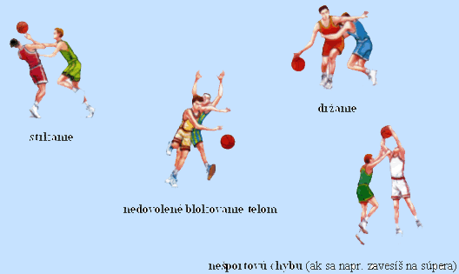
Ak sa dopustíš niečoho, čo bolo uvedené vyššie, budeš potrestaný za osobnú chybu. Rozhodca zapíska a ukáže zapisovateľovi na prstoch tvoje číslo. Po piatej osobnej chybe musíš byt vystriedaný a nemôžeš už v zápase nastúpiť.
Osobné chyby, podľa toho, za akých okolností a kde sa ich hráči dopustili, sa trestajú rôzne: Za osobnú chybu na hráča, ktorý hádže na kôš, sa hádžu 2 alebo 3 trestné hody podľa miesta, na ktorom došlo k osobnej chybe. Za osobnú chybu na hráča, ktorý nehádže na kôš, sa vhadzuje zo zázemia najbližšie k miestu, na ktorom došlo k osobnej chybe. Ak sa hráči ktoréhokoľvek družstva, v hociktorej štvrtine hry, dopustili štyroch osobných chýb, za piatu a ďalšie sa hádžu 2 trestné hody.

Ostatné chyby
Technická chyba sa trestá 1 trestným hodom a lopta sa vhadzuje spoza stredu postrannej čiary. Je to chyba, ktorú spôsobia hráči alebo tréneri, napr. nešportovým správaním. Nešportová chyba sa trestá 2 trestnými hodmi (alebo uznaný kôš a 1 trestný hod). Ide o úmyselné dotyky voči hráčovi, ktorý nemá loptu (držanie, strkanie, udieranie). Za diskvalifikujúcu chybu sú okamžite vylúčení hráči, ktorí sa jej dopustili. Hádžu sa 2 trestné hody a loptu dostane súper. Diskvalifikujúca chyba sa udelí za hrubé nešportové porušenie pravidiel či už zo strany hráčov alebo trénerov. Diskvalifikujúcou chybou môže byt aj faul s očividne zlým úmyslom.
Keď sa hádže trestný hod, hráči aj rozhodcovia musia byt rozostavení podľa pravidiel. Vo väčšine prípadoch stoja okolo vymedzeného územia (tzv. hrušky) šiesti hráči (z každého družstva po troch hráčoch). Pravidlom je, že najbližšie ku košu stoja po oboch stranách obrancovia. | 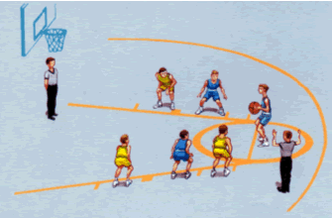

ROZHODOVANIE
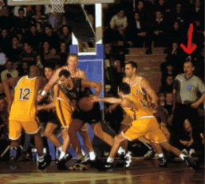 | Stretnutie riadia dvaja rozhodcovia, ktorí dbajú na dodržiavanie pravidiel. Pred stretnutím musia skontrolovať všetky zariadenia, ktoré sa v stretnutí použijú, registračné preukazy, organizáciu práce pri zapisovateľskom stolíku a Zápis o stretnutí. Počas stretnutia neprestajne sledujú všetko, čo sa deje na hracej ploche a pod košmi, správanie hráčov a pohyb lopty. Odpískajú všetky chyby, za ktoré nariadia zodpovedajúce tresty. Úloha rozhodcov je ťažká, pretože musia veľmi rýchlo posúdiť závažnosť chyby a podľa toho reagovať. V prípade rýchlej a dynamickej akcie je niekedy veľmi ťažké posúdiť kroky a rôzne kontakty.
Rozhodcovia majú v stretnutí minimálne troch asistentov.  Zapisovateľ, ktorý zapisuje osobné chyby a zaznamenáva body.  Časomerač, ktorý dohliada na hrací čas, odpočítava prerušenie hry a upozorňuje na koniec každej štvrtiny.  Merač 24 sekúnd, ktorý obsluhuje zvláštne stopky a upozorňuje na prekročenie času. |  | 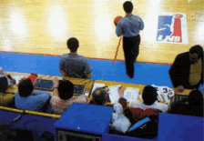

KRÁTKE ZHRNUTIE ZÁKLADNÝCH PRAVIDIEL
Zapamätaj si, že ak:
- Tvoje družstvo má loptu a chce začať útok.
Má 5 sekúnd na to, aby bola lopta v hre, 8 sekúnd na to, aby sa lopta dostala do prednej polovice hracej plochy a 24 sekúnd na to, aby hodilo loptu na kôš.
Ak máš loptu, môžeš prihrať spoluhráčovi, driblovať, hodiť loptu na kôš alebo sa otáčať. Ak sa ti súper pokúša loptu vziať, nemôžeš ju mat dlhšie ako 5 sekúnd bez toho, aby si niečo urobil. Nemôžeš bežať s loptou v rukách. Pozor na kroky!
Takisto nemôžeš driblovať oboma rukami súčasne, opakovať dribling, prerážať, nedovolene používať ruky, alebo sa vrátiť na vlastnú zadnú polovicu hracej plochy.
- Tvoje družstvo nemá loptu a bráni.
Môžeš sa pokúsiť získať loptu tak, že sa premiestniš do dráhy prihrávky a loptu zachytíš.
Môžeš spomaliť pohyb hráča s loptou, alebo zabrániť hodu na kôš tak, že sa postavíš proti lopte v momente hodu na kôš.
Po neúspešnom hode na kôš môžeš získať loptu pod košom. Nikdy však nesmieš súpera držať či strkať.

Rozhodcovia používajú znamenia, aby bolo možné lahko porozumiet, o akú chybu ide
